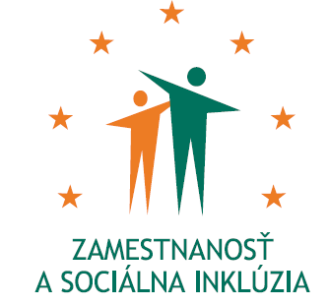
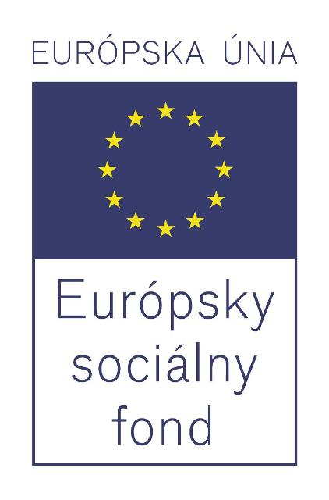

Formulár príkladov dobrej praxe ESF – b)

Názov projektu
Zapojenie nezamestnaných do obnovy kultúrneho dedičstva - 3

Názov Operačného programu
Operačný program Zamestnanosť a sociálna inklúzia

Kód výzvy a ITMS kód projektu
Kód výzvy: OP ZaSI NP 2015/1.1/02
ITMS kód projektu: 27110130043

Názov prioritnej osi, opatrenia a rámcovej aktivity
Prioritná os: 1 Podpora rastu zamestnanosti
Opatrenie: 1.1 Podpora programov v oblasti podpory zamestnanosti a riešenia nezamestnanosti a dlhodobej nezamestnanosti

Miesto realizácie projektu (mesto/okres/samosprávny kraj)
Trenčiansky kraj, Banskobystrický kraj, Nitriansky kraj, Trnavský kraj, Košický kraj,
Žilinský kraj, Prešovský kraj

Časový rámec realizácie projektu (dátum začatia a dátum ukončenia realizácie projektu: ddmmrrrr – ddmmrrrr)
01.02.2015 - 30.11.2015

Rozpočet projektu (celkové náklady na projekt a výška poskytnutého nenávratného finančného príspevku)
2 600 000,00 EUR

Kontaktné údaje prijímateľa (názov a sídlo prijímateľa, meno kontaktnej osoby pre projekt, telefón, fax, e-mail, webová stránka)
Ústredie práce, sociálnych vecí a rodiny
Špitálska 8
812 67 Bratislava
www.upsvar.sk

Lýdia Svetíková
projektový manažér
telefón + 421 2 20 444 843
email: lydia.svetikova@upsvr.gov.sk

Ciele projektu (uveďte kľúčové slová)
- zvýšiť zamestnateľnosť uchádzačov o zamestnanie (UoZ) a znevýhodnených uchádzačov o zamestnanie (ZUoZ) na trhu práce formou získavania špecifických zručností v oblasti obnovy kultúrnej pamiatky.
Špecifické ciele projektu:
- vytvoriť krátkodobé pracovné miesta pre nezamestnaných v širšej oblasti obnovy kultúrneho dedičstva,
- vytvoriť užšiu spoluprácu medzi miestnymi úradmi PSVR a obcami/zamestnávateľskými subjektmi pri vytváraní spoločných projektov s cieľom vytvárania nových pracovných príležitostí a posilnenia sociálno – ekonomickej súdržnosti v regióne,
- zvýšiť uplatnenie UoZ a ZUoZ na TP formou získavania špecifických zručností UoZ a ZUoZ z oblasti obnovy kultúrnej pamiatky,
- oživiť cestovný ruch a multiplikačné efekty na rozvoj služieb.

Cieľové skupiny:
- chádzači o zamestnanie podľa § 6 zákona o službách zamestnanosti,
- znevýhodnení uchádzači o zamestnanie podľa § 8 zákona o službách zamestnanosti.

Stručný opis projektu:

Obligatórne položky:
- Ciele
Slovensko patrí medzi krajiny s bohatou kultúrnou tradíciou a veľkým počtom pamiatok (napr. Ústredný zoznam pamiatkového fondu v súčasnosti eviduje v SR 9 807 nehnuteľných národných kultúrnych pamiatok). Mnohé z nich sú však v havarijnom stave a vyžadujú údržbu a obnovu. Pamiatky sú rozmiestnené vo všetkých regiónoch Slovenska, často v regiónoch s vysokým počtom nezamestnaných a s nízkou ekonomickou produkciou. Synergický efekt predkladaného NP je vo využití potenciálu nezamestnaných na záchranu, obnovu a údržbu kultúrnych pamiatok pre budúce generácie.
Projekty na obnovu kultúrnych pamiatok s pomocou nezamestnaných prebiehajú od roku 2011. „Pilotný projekt zapojenia nezamestnaných do záchrany kultúrneho dedičstva – slovenských hradov“ overil nové opatrenie trhu práce na vytváranie krátkodobých pracovných miest pre nezamestnaných na výkon prác v oblasti kultúry. Zamestnalo sa 50 UoZ a ZUoZ pri obnove dvoch kultúrnych pamiatok - hrad Uhrovec a hrad Šariš. Na základe úspešnej spolupráce medzi dvoma rezortmi MK SR a MPSVR SR bola podpísaná „Dohoda o vzájomnej spolupráci medzi Ministerstvom kultúry Slovenskej republiky, Ministerstvom práce, sociálnych vecí a rodiny Slovenskej republiky a Ústredím práce, sociálnych vecí a rodiny“. V roku 2012 sa začal realizovať NP „Zapojenie nezamestnaných do obnovy kultúrneho dedičstva“, kde sa v rokoch 2012 a 2013 zamestnalo cca. 772 UoZ a ZUoZ. Na základe veľkého záujmu zamestnávateľských subjektov o zamestnávanie nezamestnaných, zvýšených požiadaviek na počty UoZ a ZUoZ na práce pri obnove kultúrneho dedičstva, sa v roku 2014 začal realizovať ďalší NP „Zapojenie nezamestnaných do obnovy kultúrneho dedičstva - 2“. V roku 2014 bolo zamestnaných cca. 453 UoZ a ZUoZ. Zapojení nezamestnaní vykonali v rôznych lokalitách pod odborným vedením koordinátorov (archeológov a pod.) veľký objem prác, a to za krátke obdobie a s kvalitou vykonanej práce porovnateľnou s prácou dodávateľských firiem a odborných pracovníkov (napr. Hrad Branč, Hrad Lednica, Hrad Lietava, Hrad Brekov a i.). Projekt predpokladá zapojenie rôznych pamiatok, akými sú napr. hrady, mestské hradby, pevnosti, kláštory, kaštiele a kúrie, historické parky, historické objekty a i.
Významným aspektom projektu je prínos k znižovaniu nezamestnanosti, resp. k zvyšovaniu zamestnanosti UoZ a ZUoZ. Prácou na kultúrnych pamiatkach získavajú UoZ a ZUoZ pracovné návyky a špecifické zručnosti a spôsobilosti, ako napr. historické murárske techniky, kamenárske práce, tesárske práce a pod. Získaním aspoň krátkodobého zamestnania pre UoZ a ZUoZ pomáha projekt rodinám ohrozeným chudobou a sociálnym vylúčením z dôvodu nezamestnanosti. Zapojením nezamestnaných do projektu sa zároveň zvyšuje zamestnateľnosť UoZ a ZUoZ na trhu práce.

2. Aktivity
Hlavné aktivity:
- Aktivita č. 1 - Poskytovanie príspevkov na podporu zamestnanosti UoZ a ZUoZ

Podporné aktivity:
- Riadenie projektu
- Publicita a informovanosť

- 3. Výstupy/výsledky (kvalitatívne a kvantitatívne indikátory)

Typ | Názov | Merná jednotka | Plánovaný stav | Skutočný stav | Stav realizácie aktivít projektu* (v %)
Výsledok | Počet osôb cieľovej skupiny zapojených do podporených  projektov - muži | počet | 489 | 573 | 117,18
Výsledok | Počet osôb cieľovej skupiny zapojených do podporených  projektov - spolu | počet | 542 | 635 | 117,16
Výsledok | Počet osôb cieľovej skupiny zapojených do podporených  projektov - ženy | počet | 53 | 62 | 116,98
Výsledok | Počet úspešne umiestnených UoZ | počet | 542 | 598 | 110,33
*Stav k 9/2015

Národný projekt sa v zmysle časového harmonogramu realizoval úspešne. Implementácia projektu bola úspešná aj z hľadiska napĺňania plánovaných hodnôt merateľných ukazovateľov.

4. Nadväznosť (trvalá/následná udržateľnosť výsledkov projektu)
Po ukončení projektu sa predpokladá:
- užšia spolupráca medzi miestnymi úradmi a obcami pri vytváraní spoločných projektov s cieľom vytvárania nových pracovných príležitostí a posilnenia sociálno – ekonomickej súdržnosti v regióne,
- trvalá spolupráca medzi subjektmi pôsobiacimi v oblasti pamiatkovej ochrany a nezamestnanými, ktorí získali pracovné skúsenosti a špeciálne zručnosti v danej oblasti,
- oživenie cestovného ruchu a multiplikačné efekty na rozvoj služieb.

Fakultatívne položky:
- Problémy zistené pri aplikácii
V priebehu realizácie projektu neboli identifikované žiadne špecifické problémy, ktoré by negatívne ovplyvnili priebeh projektu.

Prenositeľnosť (odporúčania pre zavedenie príkladov dobrej praxe, odporúčania pre použitie príkladov dobrej praxe v iných podmienkach)

Vydané publikácie zamerané na šírenie výsledkov projektu, webové stránky alebo iné aktivity
- zverejnenie opisu Národného projektu na webovej stránke www.upsvar.sk;
- zaslanie Formulára príkladov dobrej praxe ESF – a) na esf@employment.gov.sk;
- 22.4.2015 - objednanie informačných materiálov v zmysle Rámcovej dohody č. 210/OIPSS/2013 - predmet zákazky „Komplexná výroba a distribúcia informačných materiálov“ (obj.122/2015, A3 plagát, A4 plagát);
- 12.5.2015 - objednanie informačných materiálov v zmysle Rámcovej dohody č. 210/OIPSS/2013 - predmet zákazky „Komplexná výroba a distribúcia informačných materiálov“ (obj. č. 152/2015, reklamné plachty);
- 22.04.2015 - objednanie propagačných predmetov v zmysle Rámcovej dohody č. 219/OKMPESF/2013 - predmet zákazky "Publicita národných projektov - propagačné predmety" (obj. č. 121/2015, pršiplášť);
- 29.-30.4.2015 - Veľtrh práce Job Expo 2015, Agrokomplex Nitra – poskytovanie odborných poradenských služieb a informácií v stánku Ústredia PSVR,
- 28.5.2015 podpísanie Dodatku č. 3 k Rámcovej dohode č. 210/OIPSS/2013 na predmet zákazky „Komplexná výroba a distribúcia informačných materiálov“ účinný od 30.5.2015

- článok v Korzári - Kapušiansky hrad obnovujú. Pozrite si, ako pokračujú práce
http://presov.korzar.sme.sk/c/7899030/kapusiansky-hrad-obnovuju-pozrite-si-ako-pokracuju-prace.html?ref=trz / Hrad Kapušany / Vydané 6. 7. 2015 o 10:34 Autor: TASR/Milan Kapust
- 22.7.2015 podpísanie Dodatku č. 4 k Rámcovej dohode č. 210/OIPSS/2013 na predmet zákazky „Komplexná výroba a distribúcia informačných materiálov“ účinný od 23.7.2015;
- zaslanie Formulára príkladov dobrej praxe ESF – b) na esf@employment.gov.sk.

Priestory Ústredia PSVR a úradov PSVR sú označené v zmysle Manuálu pre informovanie a publicitu. Základné informácie sú zverejnené na webstránke www.upsvar.sk.

Tento projekt sa realizuje vďaka podpore z Európskeho sociálneho fondu v rámci Operačného programu Zamestnanosť a sociálna inklúzia
www.esf.gov.sk / www.employment.gov.sk / www.upsvar.sk

